Pylontech US3000C – Garantie-/Gewährleistungsfall
Diagnosebericht Modul P4: degradierende Einzelzelle und fortschreitend steigender Modulwiderstand
Erstellt am: 13. Juli 2026
Betroffenes Modul: Pack P4 in einem Stack aus 4× Pylontech US3000C (baugleich, gemeinsamer Busbar)
System: Victron MultiPlus-II 3000, DVCC aktiv, Pylontech-BMS als führende Batterie
Datengrundlage: Betriebsdaten-Logs (MultiSIBControl) aus Aug 2025, Mai 2026 und Juli 2026 (zwei Zeiträume) sowie ein gezielter Dauerlasttest vom 12.07.2026 mit Zellspannungs-Messreihe.

1. Die vier Module im Vergleich
Alle vier Module stammen aus demselben Fertigungszeitraum (Frühjahr 2022, Spanne 10 Wochen) und werden im selben Stack unter identischen Bedingungen betrieben. P1 und P4 sind zudem dieselbe Ausführung (identische Part Number).
Modul | Seriennummer | Produktion | Part Number | Zyklen
P1 | H225022C32254432 | 2022-05-31 | …B4E2L0101 | 400
P2 | H22D016C32240473 | 2022-04-25 | …B4E2L0102 | 476
P3 | H22D016C32240472 | 2022-04-25 | …B4E2L0102 | 477
P4 | P223086C32230142 | 2022-03-19 | …B4E2L0101 | 475

P4 ist lediglich fünf Wochen älter als P2/P3 und zehn Wochen älter als P1. Die Zyklenzahlen von P2, P3 und P4 sind praktisch identisch (475–477). Ein Altersunterschied dieser Größenordnung erklärt die im Folgenden dokumentierte Degradation nicht.
Besonders aussagekräftig ist der Vergleich mit P1: Dieses Modul ist dieselbe Ausführung wie P4 (identische Part Number US3000CB4E2L0101), stammt aus demselben Fertigungsquartal und wird im selben Stack betrieben — es zeigt jedoch in allen Betriebszuständen und über den gesamten Beobachtungszeitraum keinerlei Auffälligkeiten. P1 dient damit als internes Kontrollmodul.

2. Zusammenfassung
In einem Parallelverbund aus vier baugleichen Pylontech US3000C weicht Modul P4 seit Monaten fortschreitend von den drei übrigen Modulen ab. Zwei unabhängige, sich gegenseitig stützende Befunde liegen vor:
Erstens: Auf Modulebene ist der aus den Betriebsdaten geschätzte effektive Widerstand von P4 gegenüber dem Mittel von P1–P3 über elf Monate von −4 mΩ (unauffällig, unter dem Durchschnitt) auf +27 % angestiegen — monoton über vier unabhängig ausgewertete Zeiträume und zuletzt beschleunigt.
Zweitens: Auf Zellebene zeigt ein Zellblock in P4 (Zellen 12/13/14, insbesondere Zelle 13) ein eindeutiges Degradationsverhalten. Unter konstanter Entladelast bricht Zelle 13 progressiv ein: Ihr effektiver Innenwiderstand stieg im Dauerlasttest über eine Stunde von 0,9 mΩ auf 4,1 mΩ — bei gleichzeitig sinkendem Strom. Die drei übrigen Module zeigten im selben Test lediglich die normale, geringfügige Polarisation (Zuwachs 2–4 mV gegenüber 34 mV bei P4).
Ein systembedingt verschärfender Faktor kommt hinzu: Der passive Balancer des Moduls interpretiert die durch den Innenwiderstand unter Ladestrom künstlich erhöhte Spannung von Zelle 13 als Überladung und leitet an genau dieser — in Wahrheit schwächsten — Zelle Ladung ab. Die Degradation wird dadurch bei jedem Ladezyklus weiter verstärkt.

3. Befund Modulebene: Widerstandsentwicklung über elf Monate
Methodik: Der effektive Widerstand jedes Moduls wurde als Steigung von Klemmenspannung gegen Modulstrom ermittelt, ausgewertet innerhalb schmaler SOC-Bänder, um die Leerlaufspannung konstant zu halten. Aussagekräftig ist der relative Vergleich zwischen den vier baugleichen Modulen sowie der zeitliche Trend.
Kennzahl | Aug 2025 | Mai 2026 | Jul 05–11 | Jul 11–13
P4 Mehrwiderstand ggü. Ø | −4 % | +12 % | +24 % | +27 %
P4 SOC-Offset (Mittel) | +2,1 % | +5,4 % | +7,8 % | +7,1 %
P4 Entlade-Durchsatz vs. Ø | 76 % | 85 % | 82 % | 81 %
P4 Lade-Durchsatz vs. Ø | 81 % | 86 % | 84 % | 82 %
P4 max. Modultemperatur | 41,2 °C | 38,2 °C | 48,0 °C | 49,6 °C
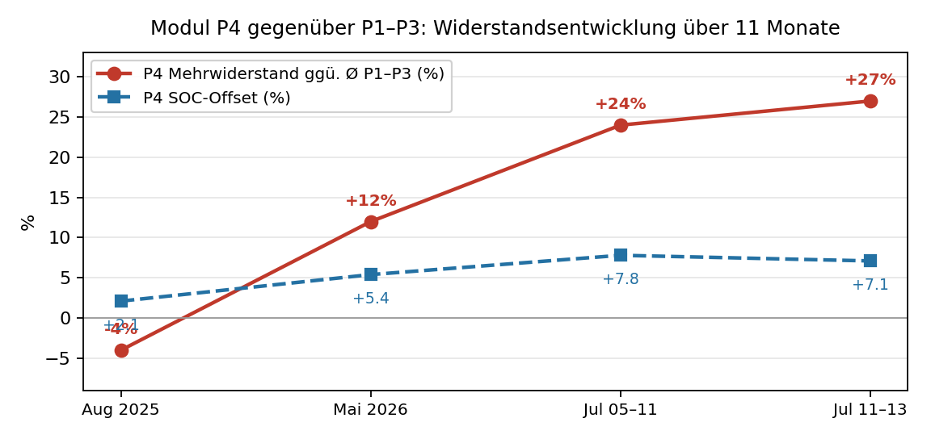
Abb. 1: P4 war im August 2025 unauffällig (Widerstand unter dem Durchschnitt der anderen Module) und hat sich seither fortschreitend verschlechtert.
Entscheidend ist der Ausgangspunkt: Im August 2025 lag P4 mit seinem effektiven Widerstand unterhalb des Durchschnitts der übrigen Module. Ein systematischer Methodenfehler hätte bereits dort einen scheinbaren Überschuss erzeugen müssen. Der monotone Anstieg von negativ zu deutlich positiv über drei unabhängige Datensätze belegt eine reale, fortschreitende Veränderung des Moduls.
Als Folge nimmt P4 in beide Stromrichtungen systematisch weniger Strom auf bzw. ab (geringster Lade- und Entlade-Durchsatz aller vier Module), wodurch sein gemeldeter Ladezustand dauerhaft über dem der übrigen Module liegt.

4. Befund Zellebene: Dauerlasttest vom 12.07.2026

4.1 Versuchsaufbau
Der Stack wurde aus dem mittleren Ladezustandsbereich (P1–P3 bei 61 %, flacher Bereich der LiFePO4-Kennlinie) mit konstanter Last von rund 56 A entladen. In diesem Kennlinienbereich sind ladezustandsbedingte Spannungsunterschiede zwischen Zellen vernachlässigbar; sichtbare Spreizungen sind daher nahezu vollständig auf Innenwiderstand zurückzuführen. Die Zellspannungen aller vier Module wurden über 66 Minuten in Intervallen erfasst.

4.2 Ergebnis
Die Zellen 12/13/14 des Moduls P4 — insbesondere Zelle 13 — brachen unter der Last progressiv ein.
Zur Einordnung: Eine leichte, über die Lastdauer zunehmende Zellspreizung (Polarisation) tritt bei allen vier Modulen auf und ist normal. Entscheidend ist das Ausmaß. Über die 66 Minuten Testdauer stieg die Spreizung bei P1 von 1 auf 3 mV, bei P2 von 2 auf 5 mV und bei P3 von 2 auf 6 mV. Bei P4 stieg sie im selben Zeitraum von 12 auf 46 mV — der Zuwachs ist um den Faktor 8 bis 16 größer als bei den drei baugleichen Modulen.
Dauer | Strom P4 | Zelle 13 | Abstand zur höchsten Zelle in P4 | Eff. Widerstand
2 min | 13,48 A | 3,245 V | 12 mV | 0,9 mΩ
17 min | 13,17 A | 3,237 V | 19 mV | 1,4 mΩ
23 min | 13,01 A | 3,234 V | 22 mV | 1,7 mΩ
37 min | 12,21 A | 3,222 V | 29 mV | 2,4 mΩ
42 min | 11,90 A | 3,230 V | 34 mV | 2,9 mΩ
55 min | 11,60 A | 3,215 V | 40 mV | 3,4 mΩ
61 min | 11,55 A | 3,208 V | 44 mV | 3,8 mΩ
66 min | 11,11 A | 3,208 V | 46 mV | 4,1 mΩ
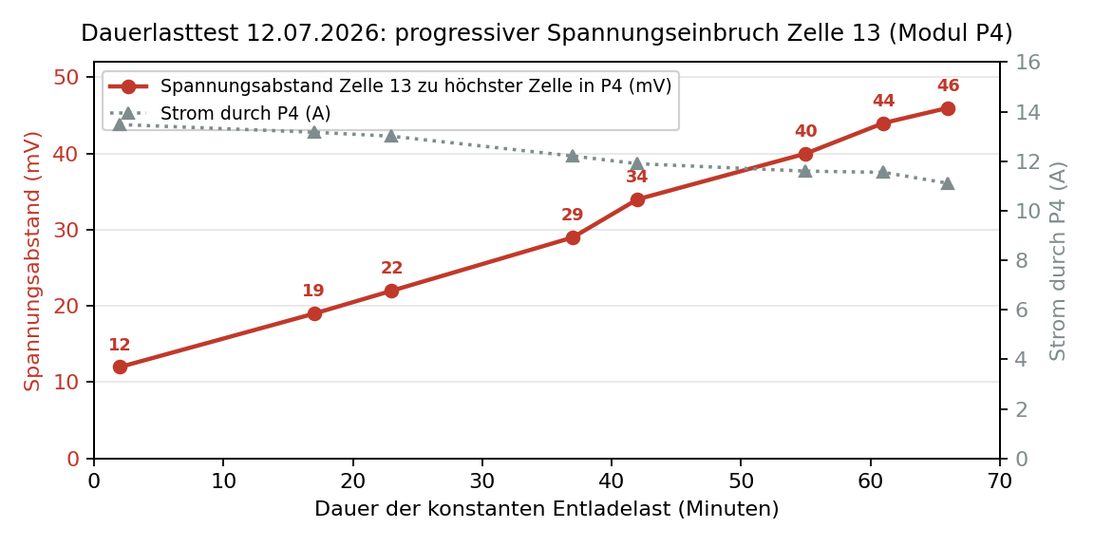
Abb. 2: Der Spannungseinbruch von Zelle 13 wächst über die Dauer der Last kontinuierlich an, obwohl der Strom durch P4 gleichzeitig abnimmt.

4.3 Bewertung des Ergebnisses
Der Strom durch P4 sank im Testverlauf von 13,48 A auf 11,11 A (−18 %), während der Spannungsabfall an Zelle 13 von 12 mV auf 46 mV anstieg (+283 %). Bei einem rein ohmschen Widerstand wäre der Spannungsabfall bei sinkendem Strom kleiner geworden. Der beobachtete progressive Anstieg bei fallendem Strom ist mit einem rein ohmschen Effekt nicht erklärbar und entspricht dem Verhalten einer Zelle mit eingeschränktem Ionentransport (Diffusionslimitierung) — einem etablierten Alterungsmerkmal von Lithium-Eisenphosphat-Zellen.
Auch der Temperaturverlauf stützt den Befund: Die Zelltemperaturen blieben während des Tests nahezu konstant. Da eine Erwärmung den Innenwiderstand senken würde, kann der wachsende Spannungsabfall nicht thermisch erklärt werden.

4.4 Erholungsverhalten nach Lastende
Nach Beendigung der Last erholte sich Zelle 13 ausgesprochen langsam. Der Spannungsabstand zu den übrigen Zellen in P4 fiel von 46 mV (unter Last) über 35 mV (1 min), 22 mV (10 min) und 21 mV (18 min) auf 17 mV nach rund 50 Minuten und 15 mV nach 90 Minuten Ruhe.
Nach anschließendem Wiederaufladen in den mittleren Ladezustandsbereich war die Spreizung jedoch vollständig zurückgegangen: Im stromlosen Zustand bei 61–63 % SOC wies P4 wieder lediglich 2 mV auf — identisch mit dem Zustand vor Testbeginn und mit den übrigen Modulen. Ein bleibendes Kapazitätsdefizit der Zelle liegt somit nicht vor; die Zelle erholt sich vollständig, wenn auch mit deutlich verzögerter Zeitkonstante.
Der Befund ist damit auf den erhöhten Innenwiderstand und die Diffusionslimitierung beschränkt. Das ist für die Bewertung relevant und wird hier ausdrücklich festgehalten.

5. Systembedingte Verschärfung durch den passiven Balancer
Die Messreihen zeigen ein durchgängiges, stromrichtungsabhängiges Verhalten von Zelle 13:
Betriebszustand | Zelle 13 | Position in P4 | P4 Imbalance
Entladung (13 A) | 3,245 V | niedrigste Zelle | 0,37 %
Stromlos | 3,321 V | gleichauf mit allen | 0,03 %
Ladung (9–21 A) | 3,349 V | höchste Zelle | 0,12–0,18 %

Unter Ladestrom wird die Spannung von Zelle 13 durch ihren erhöhten Innenwiderstand künstlich angehoben (U = I · R). Sie erreicht dadurch die Balancing-Schwelle des BMS als erste Zelle des Moduls — obwohl sie in Wahrheit den niedrigsten Ladezustand aufweist. Der passive Balancer leitet daraufhin an genau dieser Zelle Ladung ab und entlädt sie zusätzlich.
Dieser Mechanismus ist selbstverstärkend: Erhöhter Innenwiderstand führt zu einer scheinbar zu hohen Spannung beim Laden, der Balancer entlädt die Zelle, sie wird real leerer, bricht unter Last noch stärker ein — und der Effekt vergrößert sich mit jedem Ladezyklus. Er erklärt die über elf Monate beobachtete, sich beschleunigende Verschlechterung des Moduls P4 schlüssig.
In der Absorptionsphase bestätigt sich dies unmittelbar: Zelle 13 wird dort als niedrigste Zelle des Moduls gemessen (3,485 V bei einem Modulmittel von rund 3,50 V) — sie wurde vom Balancer bereits abgesenkt.

6. Folgen für die übrigen Module
Da P4 in beide Stromrichtungen systematisch weniger Strom führt, wird der fehlende Anteil zwangsläufig von den drei übrigen Modulen übernommen. Diese werden dadurch stärker beansprucht, als es bei gleichmäßiger Lastverteilung der Fall wäre.
Im Zeitraum 11.–13.07.2026 betrug der Gesamtdurchsatz (Laden und Entladen zusammen):
Modul | Durchsatz | Anteil am Idealwert | Abweichung
P1 | 194,7 Ah | 101 % | +1 %
P2 | 202,2 Ah | 105 % | +5 %
P3 | 206,3 Ah | 108 % | +8 %
P4 | 164,3 Ah | 86 % | −14 %

Die Ströme bleiben dabei innerhalb der Spezifikation des US3000C; eine akute Überlastung liegt nicht vor. Die Mehrbeanspruchung führt jedoch zu einer beschleunigten Alterung der drei intakten Module. Der Schaden bleibt damit nicht auf P4 beschränkt.
Ein möglicher Hinweis darauf wurde geprüft: Nach dem einstündigen Dauerlasttest zeigten auch P2 und P3 im stromlosen Zustand eine kurzzeitig erhöhte Zellspreizung (rund 9 mV gegenüber sonst 1–3 mV). Diese ging jedoch nach dem Wiederaufladen vollständig auf 1 mV zurück. Es handelte sich um eine vorübergehende Nachwirkung der Belastung, nicht um einen beginnenden Schaden. P2 und P3 sind unauffällig.

7. Ausschlüsse
- Verkabelung/Anschluss: Ein erhöhter Übergangswiderstand am Leistungsanschluss würde unter Last lokale Verlustwärme erzeugen. Eine lastkorrelierte Erwärmung von P4 konnte über die gesamte Datenreihe — auch unter Berücksichtigung thermischer Verzögerung und anhaltender Hochlastphasen — nicht nachgewiesen werden.
- Ladezustands-Versatz als Ursache: Der Effekt tritt auch bei identischem Ladezustand und im flachen Kennlinienbereich auf, in dem ladezustandsbedingte Spannungsunterschiede vernachlässigbar sind.
- Messartefakt: Im ältesten Datensatz (Aug 2025) lag P4 unterhalb des Durchschnitts der übrigen Module. Ein systematischer Methodenfehler hätte dort bereits einen Überschuss zeigen müssen.
- Übrige Module: P1, P2 und P3 verhalten sich in allen Betriebszuständen und über den gesamten Zeitraum unauffällig und untereinander konsistent.

8. Bewertung und Antrag
Modul P4 weist eine fortschreitende Degradation auf, die auf mindestens eine Einzelzelle (Zelle 13, begleitet von Zellen 12 und 14) zurückzuführen ist. Die Zelle zeigt einen erhöhten und unter Last progressiv wachsenden Innenwiderstand mit Diffusionslimitierung sowie ein unvollständiges Erholungsverhalten. Der werkseitige passive Balancer verstärkt die Schädigung systembedingt, da er die betroffene Zelle aufgrund ihrer widerstandsbedingt überhöhten Ladespannung zusätzlich entlädt.
Das Modul war zu Beginn des dokumentierten Zeitraums (August 2025) unauffällig — sein effektiver Widerstand lag damals unterhalb des Durchschnitts der übrigen Module. Die Verschlechterung ist über elf Monate messtechnisch belegt und beschleunigt sich.
Ein Altersunterschied als Erklärung scheidet aus: P4 wurde am 19.03.2022 gefertigt, P2 und P3 am 25.04.2022, P1 am 31.05.2022 — eine Spanne von zehn Wochen. Die Zyklenzahlen von P2, P3 und P4 sind mit 475 bis 477 praktisch identisch. Entscheidend ist der Vergleich mit P1: identische Ausführung (gleiche Part Number), gleicher Fertigungszeitraum, gleicher Stack, gleiche Betriebsbedingungen — und über den gesamten Beobachtungszeitraum vollständig unauffällig.
Der beschriebene Verstärkungsmechanismus ist nicht auf die Betriebsweise des Anwenders zurückzuführen. Er entsteht ausschließlich aus dem Zusammenwirken des erhöhten Zellinnenwiderstands mit dem werkseitig implementierten passiven Balancing-Verfahren. Der Anwender hat keine Möglichkeit, dieses Verhalten zu beeinflussen oder abzuschalten. Die Verschärfung der Schädigung ist damit produktimmanent und kein Nutzungsfehler.
Der Vollständigkeit halber: Der Speicher ist derzeit funktionsfähig. Es treten keine Fehler oder Schutzabschaltungen auf, und da der Stack im Regelbetrieb nicht bis in den unteren Ladezustandsbereich entladen wird, ist der Kapazitätsverlust des Moduls P4 im Alltag bislang nicht spürbar. Der Antrag stützt sich nicht auf einen bereits eingetretenen Funktionsausfall, sondern auf die messtechnisch belegte, sich beschleunigende Degradation eines Moduls, das die zugesagte Lebensdauer absehbar nicht erreichen wird — bei nur 475 Ladezyklen und unauffälligem Verhalten der drei baugleichen Module unter identischen Bedingungen.
Es wird um Prüfung des Gewährleistungs-/Garantieanspruchs für das Modul P4 gebeten.

9. Angaben zum Modul
Feld | Angabe
Modell | Pylontech US3000C
Board / Firmware | NF4.E2 / B69.13.0.0 / V1.4
Part Number P4 | US3000CB4E2L0101
Seriennummer / Barcode P4 | P223086C32230142
Herstellungsdatum P4 | 19.03.2022
Kaufdatum / Rechnungsnr.
Händler
Ladezyklen P4 (laut BMS) | 475
Position im Stack
Betroffene Zelle(n) | Zelle 13 (primär), Zellen 12 und 14
Hinweis zur Methodik: Die absoluten Widerstandswerte sind aus BMS-Telemetrie abgeleitet und mit Messunsicherheit behaftet. Belastbar und robust sind der relative Vergleich zwischen den vier baugleichen Modulen, der zeitliche Trend über elf Monate sowie die direkt gemessenen Zellspannungen des Dauerlasttests.

